Devoir Surveillé 4e (Avril) - Durée 1 heure
Dans tout ce devoir, toute démarche même non aboutie sera prise en compte dans la notation.

Exercice 1 : Pour cet exercice, la calculatrice n'est pas autorisée.
1) Calcule | 2) Calculeen montrant les étapes du calcul :
3) Développe puis réduis l'expression : | 4) Calcule :

Exercice 2
Voici un programme de calcul : | Choisir un nombre  Soustraire 8 à ce nombre  Multiplier le résultat par -4  Ajouter le quadruple du nombre de départ.
Trois élèves testent ce programme de calcul avec le nombre 2, voici la succession de touches sur lesquelles ils ont appuyé :
Élève 1 :

Élève 2 :

Élève 3 :

1) Une des trois successions de touches proposées est correcte, laquelle ?

2) Pour l'une des deux autres successions de touches, indique en l'entourant, l'endroit où se situe l'erreur faite par l'élève.

Exercice 3 (PISA Items libérés, janvier 2011)
Les deux annonces suivantes ont été publiées dans un quotidien d’un pays dont la devise est le zed.

IMMEUBLE A  Bureaux à louer  58-95 mètres carrés : 475 zeds par mois  100-120 mètres carrés : 800 zeds par mois |  | IMMEUBLE B  Bureaux à louer  35-260 mètres carrés : 90 zeds par mètre carré et par an
[Source : © IEA/TIMSS]
Si une entreprise est intéressée par la location d’un bureau de 110 mètres carrés dans ce pays pour une durée d’un an, dans quel immeuble, A ou B, devra-t-elle louer le bureau pour obtenir le prix le plus bas ? Montre ton travail.

Exercice 4

Pour créer une déviation, un terrain rectangulaire est traversé par une route rectiligne, toujours de même largeur, comme l’indique la figure.  Le propriétaire du terrain doit réaliser deux clôtures, une de chaque côté de la route.  Quelle est la longueur totale de ces deux clôtures ? | 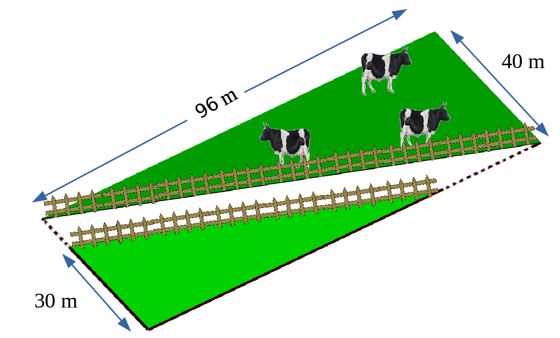

Exercice 5
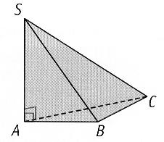
ABC est un triangle rectangle en B.
SABC est une pyramide de base ABC et de hauteur [SA].
On donne : AC = 7,5 cm ; BC = 4,5 cm ; AB = 6 cm ; SA = 4,5 cm.

1) Complète le patron de cette pyramide commencé sur la feuille annexe.
2) Calcule le volume de cette pyramide.

Feuille annexe : Patron de l'exercice 5 à compléter.


